**Dokumentasi Instalasi DNS Server, Web Server, FTP Server, Mail Server dan Proxy Server Menggunakan Operating System Ubuntu Server 18.04**



**Disusun oleh :**

**Kelompok USB**

1. **Riyo Santo (171402020)**
2. **Syarfan Hasriansyah (171402050)**
3. **Frans Ricky (171402059)**
4. **Frederiko (171402062)**
5. **Dicky Arwanda (171402131)**
6. **Alfi Rayhananda (171402107)**
7. **Yonadab Laoli (171402146)**
8. **Instalasi DNS Server**
9. masuk ke root dengan perintah sudo su
10. update ubuntu apt update
11. setting ip dhcp ke ip statik nano /etc/netplan/50-cloud-init.yaml

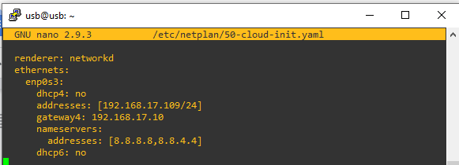

1. save netplan apply
2. install bind apt install bind9
3. konfigurasi bind

* edit zone nano /etc/bind/named.conf.local

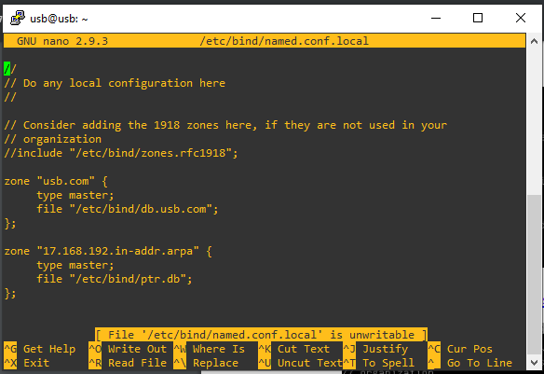

1. membuat informasi domain usb.com

* copykan file db.local

cp /etc/bind/db.local/etc/bind/db.usb.com dan edit nano /etc/bind/db.usb.com

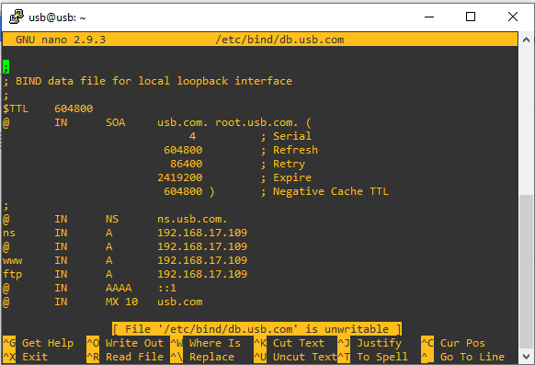

* Copy dan rename file db.255 menjadi ptr.db

cp /etc/bind/db.255 /etc/bind/ptr.db

dan edit nano /etc/bind/ptr.db

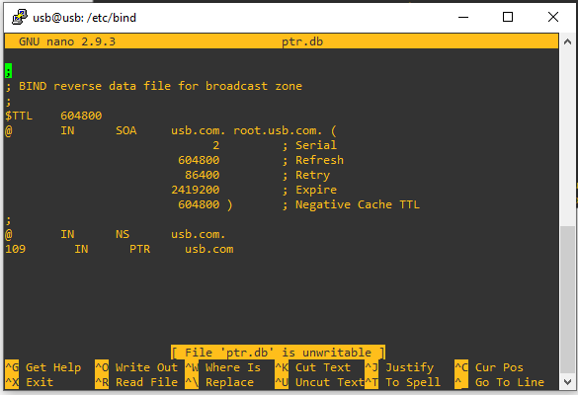

1. Service restart service bind9 restart
2. **Instalasi Web Server**
3. Instalasi Apache2 apt install apache2 dan cek statusnya

service apache2 status

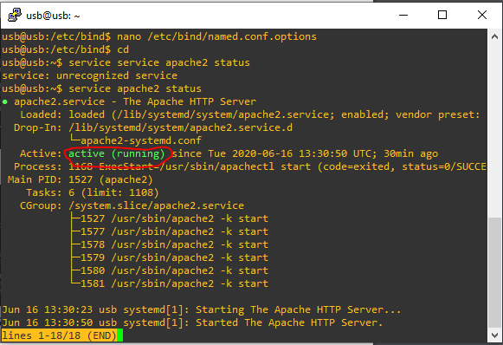

1. install php apt-get install php libapache2-mod-php php-mysql
2. install mysql apt install mysql-server
3. Konfigurasi Apache2

* copy dan rename file 000-default.conf

cp /etc/apache2/sites-available/000-default.conf /etc/apache2/sites-available/usb.conf

* edit usb.conf nano /etc/apache2/sites-available/usb.conf

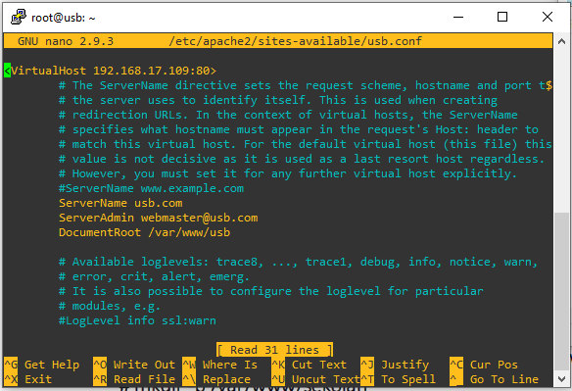

* edit nano /var/www/usb/index.html dan buat file html sebagai tampilan webnya

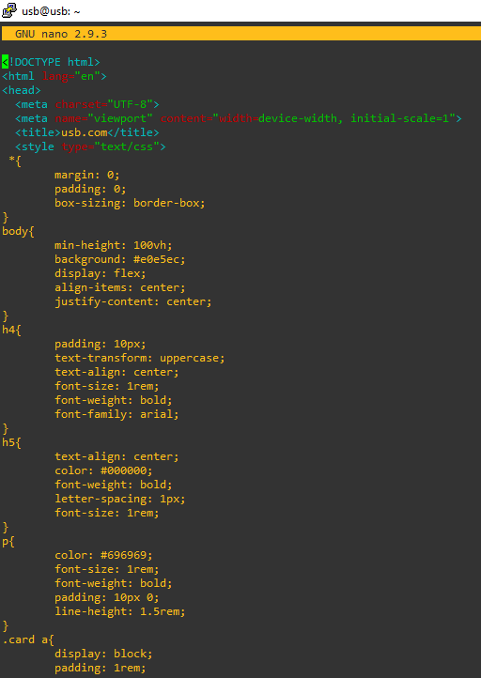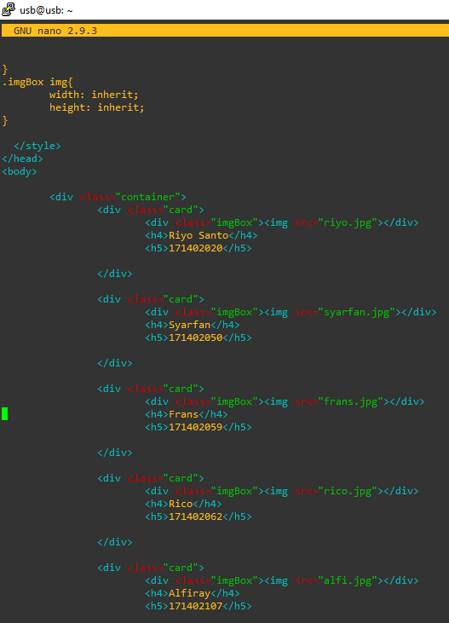

1. Aktifkan webserver usb.com a2ensite usb.conf
2. Restart apache service apache2 restart
3. **Instalasi FTP Server**
4. download vsftpd apt install vsftpd
5. cek status vsftpd systemctl status vsftpd

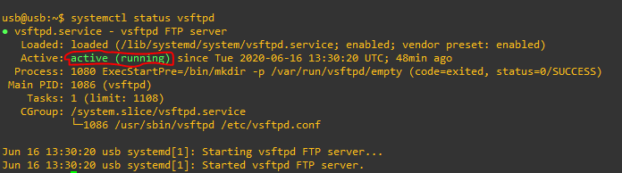

1. tambah user adduser usb
2. membuat folder mkdir /home/usb/ftp
3. restart vsftpd systemctl restart vsftpd
4. **Instalasi Mail Server**
5. Install Postfix Mail Server apt-get install postfix
6. restart postfix service postfix restart
7. Install Dovecot apt-get install dovecot-imapd dovecot-pop3d
8. restart dovecot service dovecot restart
9. Install SquirrelMail

wget [https://sourceforge.net/projects/squirrelmail/files/](https://sourceforge.net/projects/squirrelmail/files/stable/1.4.22/)

[stable/1.4.22/](https://sourceforge.net/projects/squirrelmail/files/stable/1.4.22/)squirrelmail-webmail-1.4.22.zip

1. unzip unzip squirrelmail-webmail-1.4.22.zip
2. pindah kan ke folder html

mv squirrelmail-webmail-1.4.22 /var/www/html/

1. pindahkan dan rename agar namanya tidak terlalu panjang

mv /var/www/html/squirrelmail-webmail-1.4.22/ /var/www/html/squirrelmail

1. konfigurasi squirrelmail

perl /var/www/html/squirrelmail/config/conf.pl

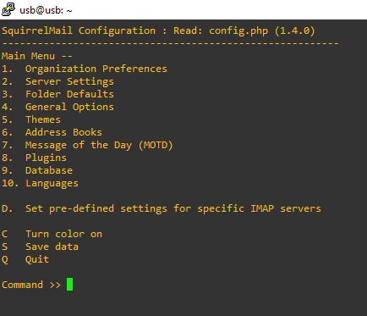

* ketik 2 kemudian ketik 1 dan atur nama domainnya 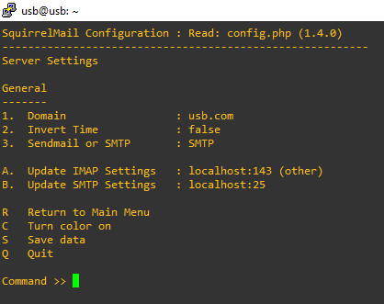
* kembali dengan mengetikkan r dan kemudian setting nomor 1 dan 2 dengan alamat dimana kita meletakkan squirrelmail tadi

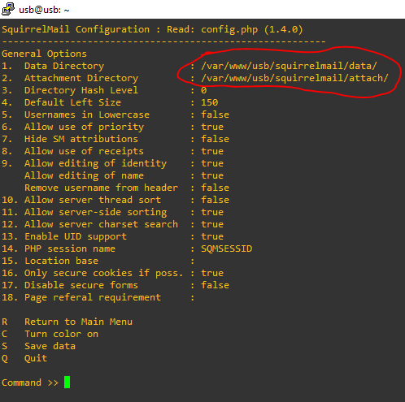

* tekan s dan ketik 11 kemudian atur dari false menjadi true

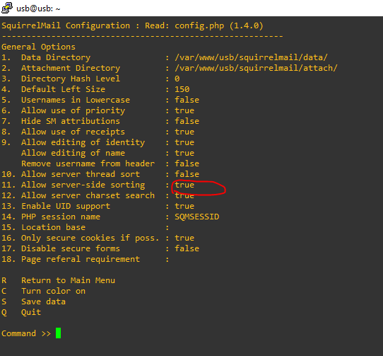

dan terakhir tekan s untuk simpan kemudian tekan q untuk keluar

1. membuat user mail

* useradd usb
* passwd usb
* mkdir -p /var/www/html/usb
* chown -R usb:usb /var/www/html/usb

1. **Instalasi Proxy Server**
2. install squid apt-get install squid
3. konfigurasi squid nano /etc/squid/squid.conf

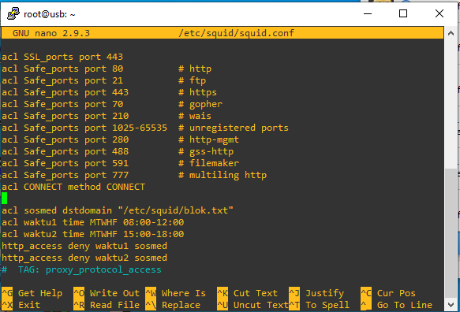

lalu ubah kata http_access deny all menjadi http_access allow all

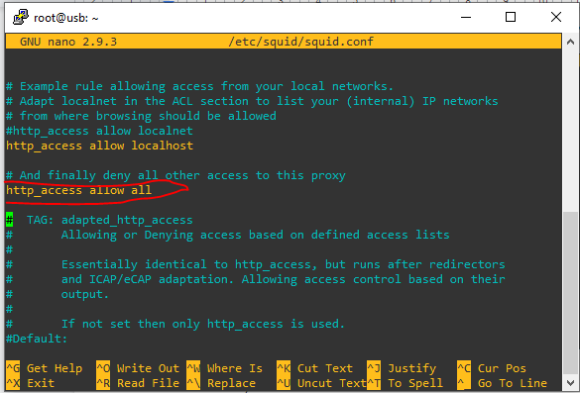

1. restart squid systemctl restart squid
2. setting di proxy komputer dengan menambahkan ip address server

